Сотрудники Госавтоинспекции юго-восточного округа присоединились к социальной кампании «#НеТоропись»

В связи с установившимися теплыми погодными условиями традиционно на дорогах города появляются двухколесные транспортные средства, а это значит, что в ежедневных сводках ГИБДД вновь стали фигурировать дорожно-транспортные происшествия с участием мотоциклов и мопедов.
31 мая 2017 года сотрудниками ОБ ДПС ГИБДД УВД по ЮВАО ГУ МВД России по г. Москве в рамках социальной кампании #НеТоропись было проведено профилактическое мероприятие.
Целями данного мероприятия являются профилактика и предупреждение дорожно-транспортных происшествий с участием несовершеннолетних и начинающих водителей мототранспортных средств, контроль за соблюдением мотоциклистами Правил дорожного движения и профилактика нарушений со стороны любителей мототехники.
Также, в рамках мероприятия сотрудники дорожно-патрульной службы были ориентированы на за соблюдением Правил дорожного движения лицами, управляющими мопедами, скутерами.
Инспекторы обратились ко всем владельцам мототранспорта с убедительной просьбой быть предельно внимательными на дороге, всегда использовать мотошлемы, ни в коем случае не нарушать нормы дорожной безопасности, соблюдать скоростной режим и правила маневрирования.
По окончанию профилактических бесед всем участникам мероприятия были розданы листовки с хештегом «#НеТоропись», пропагандирующие неукоснительное соблюдение безопасного поведения на дорогах города.
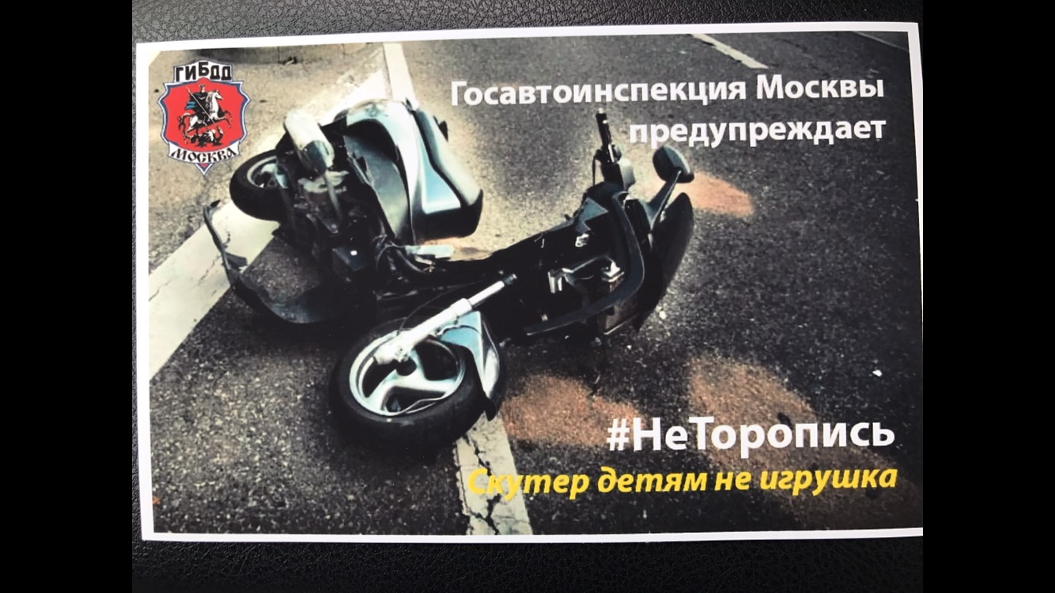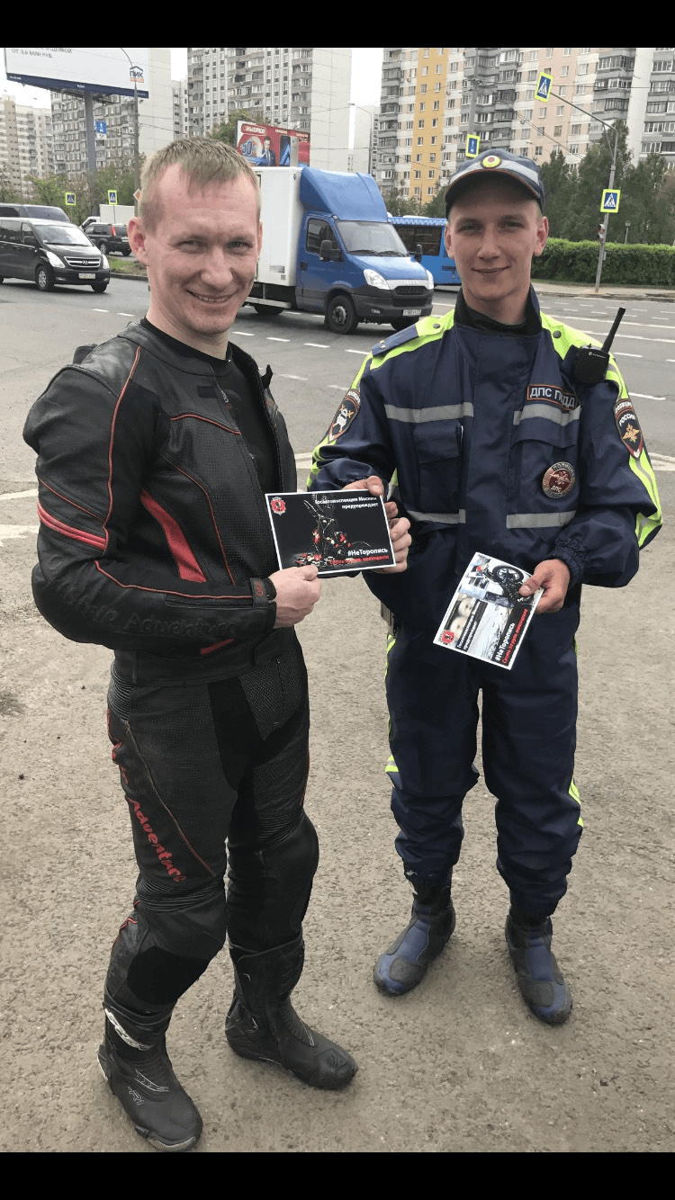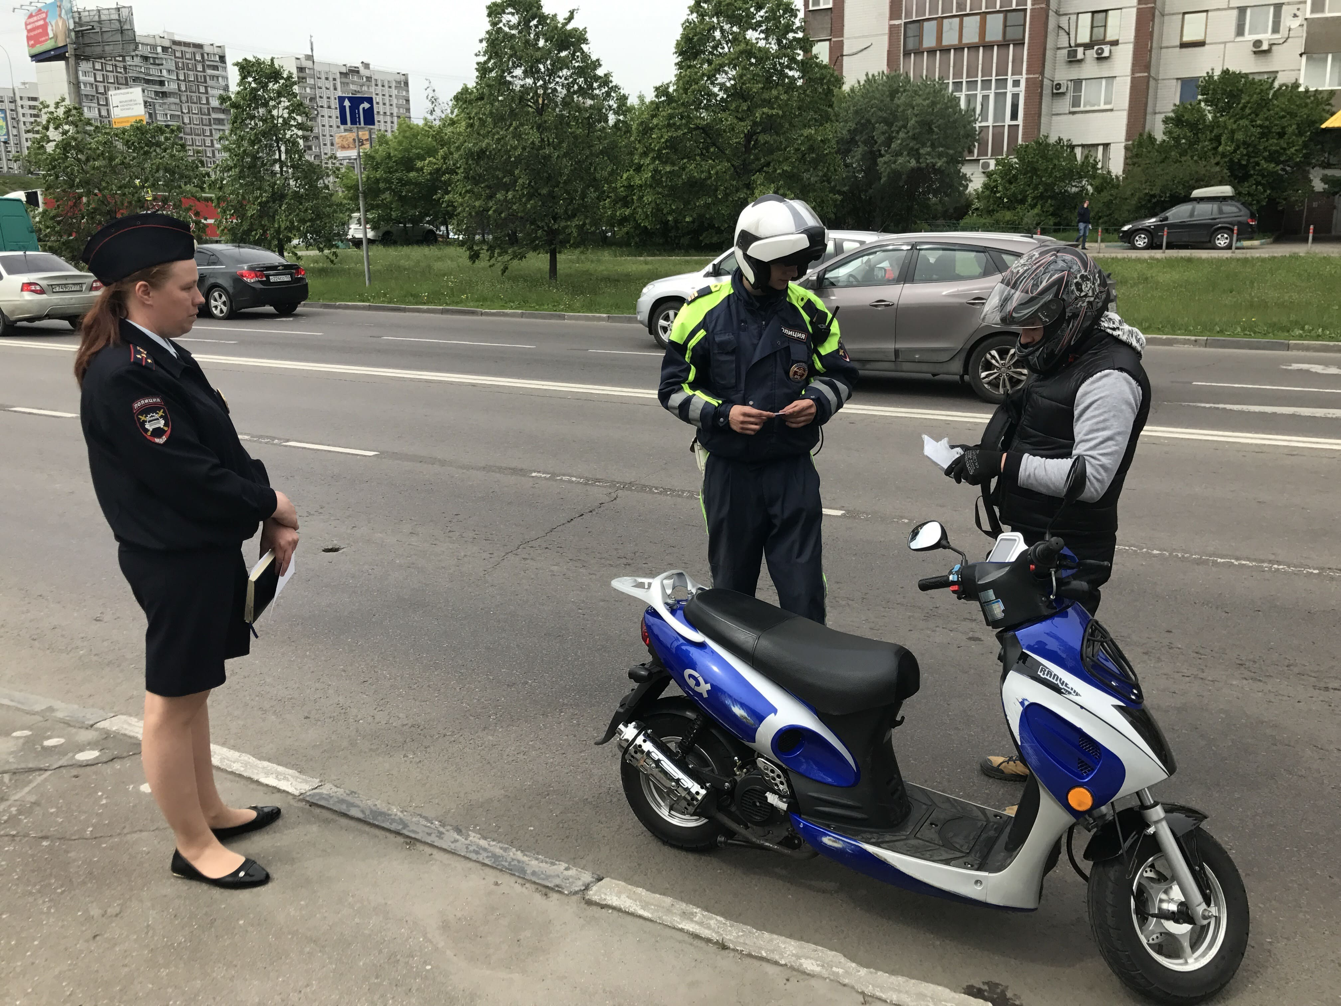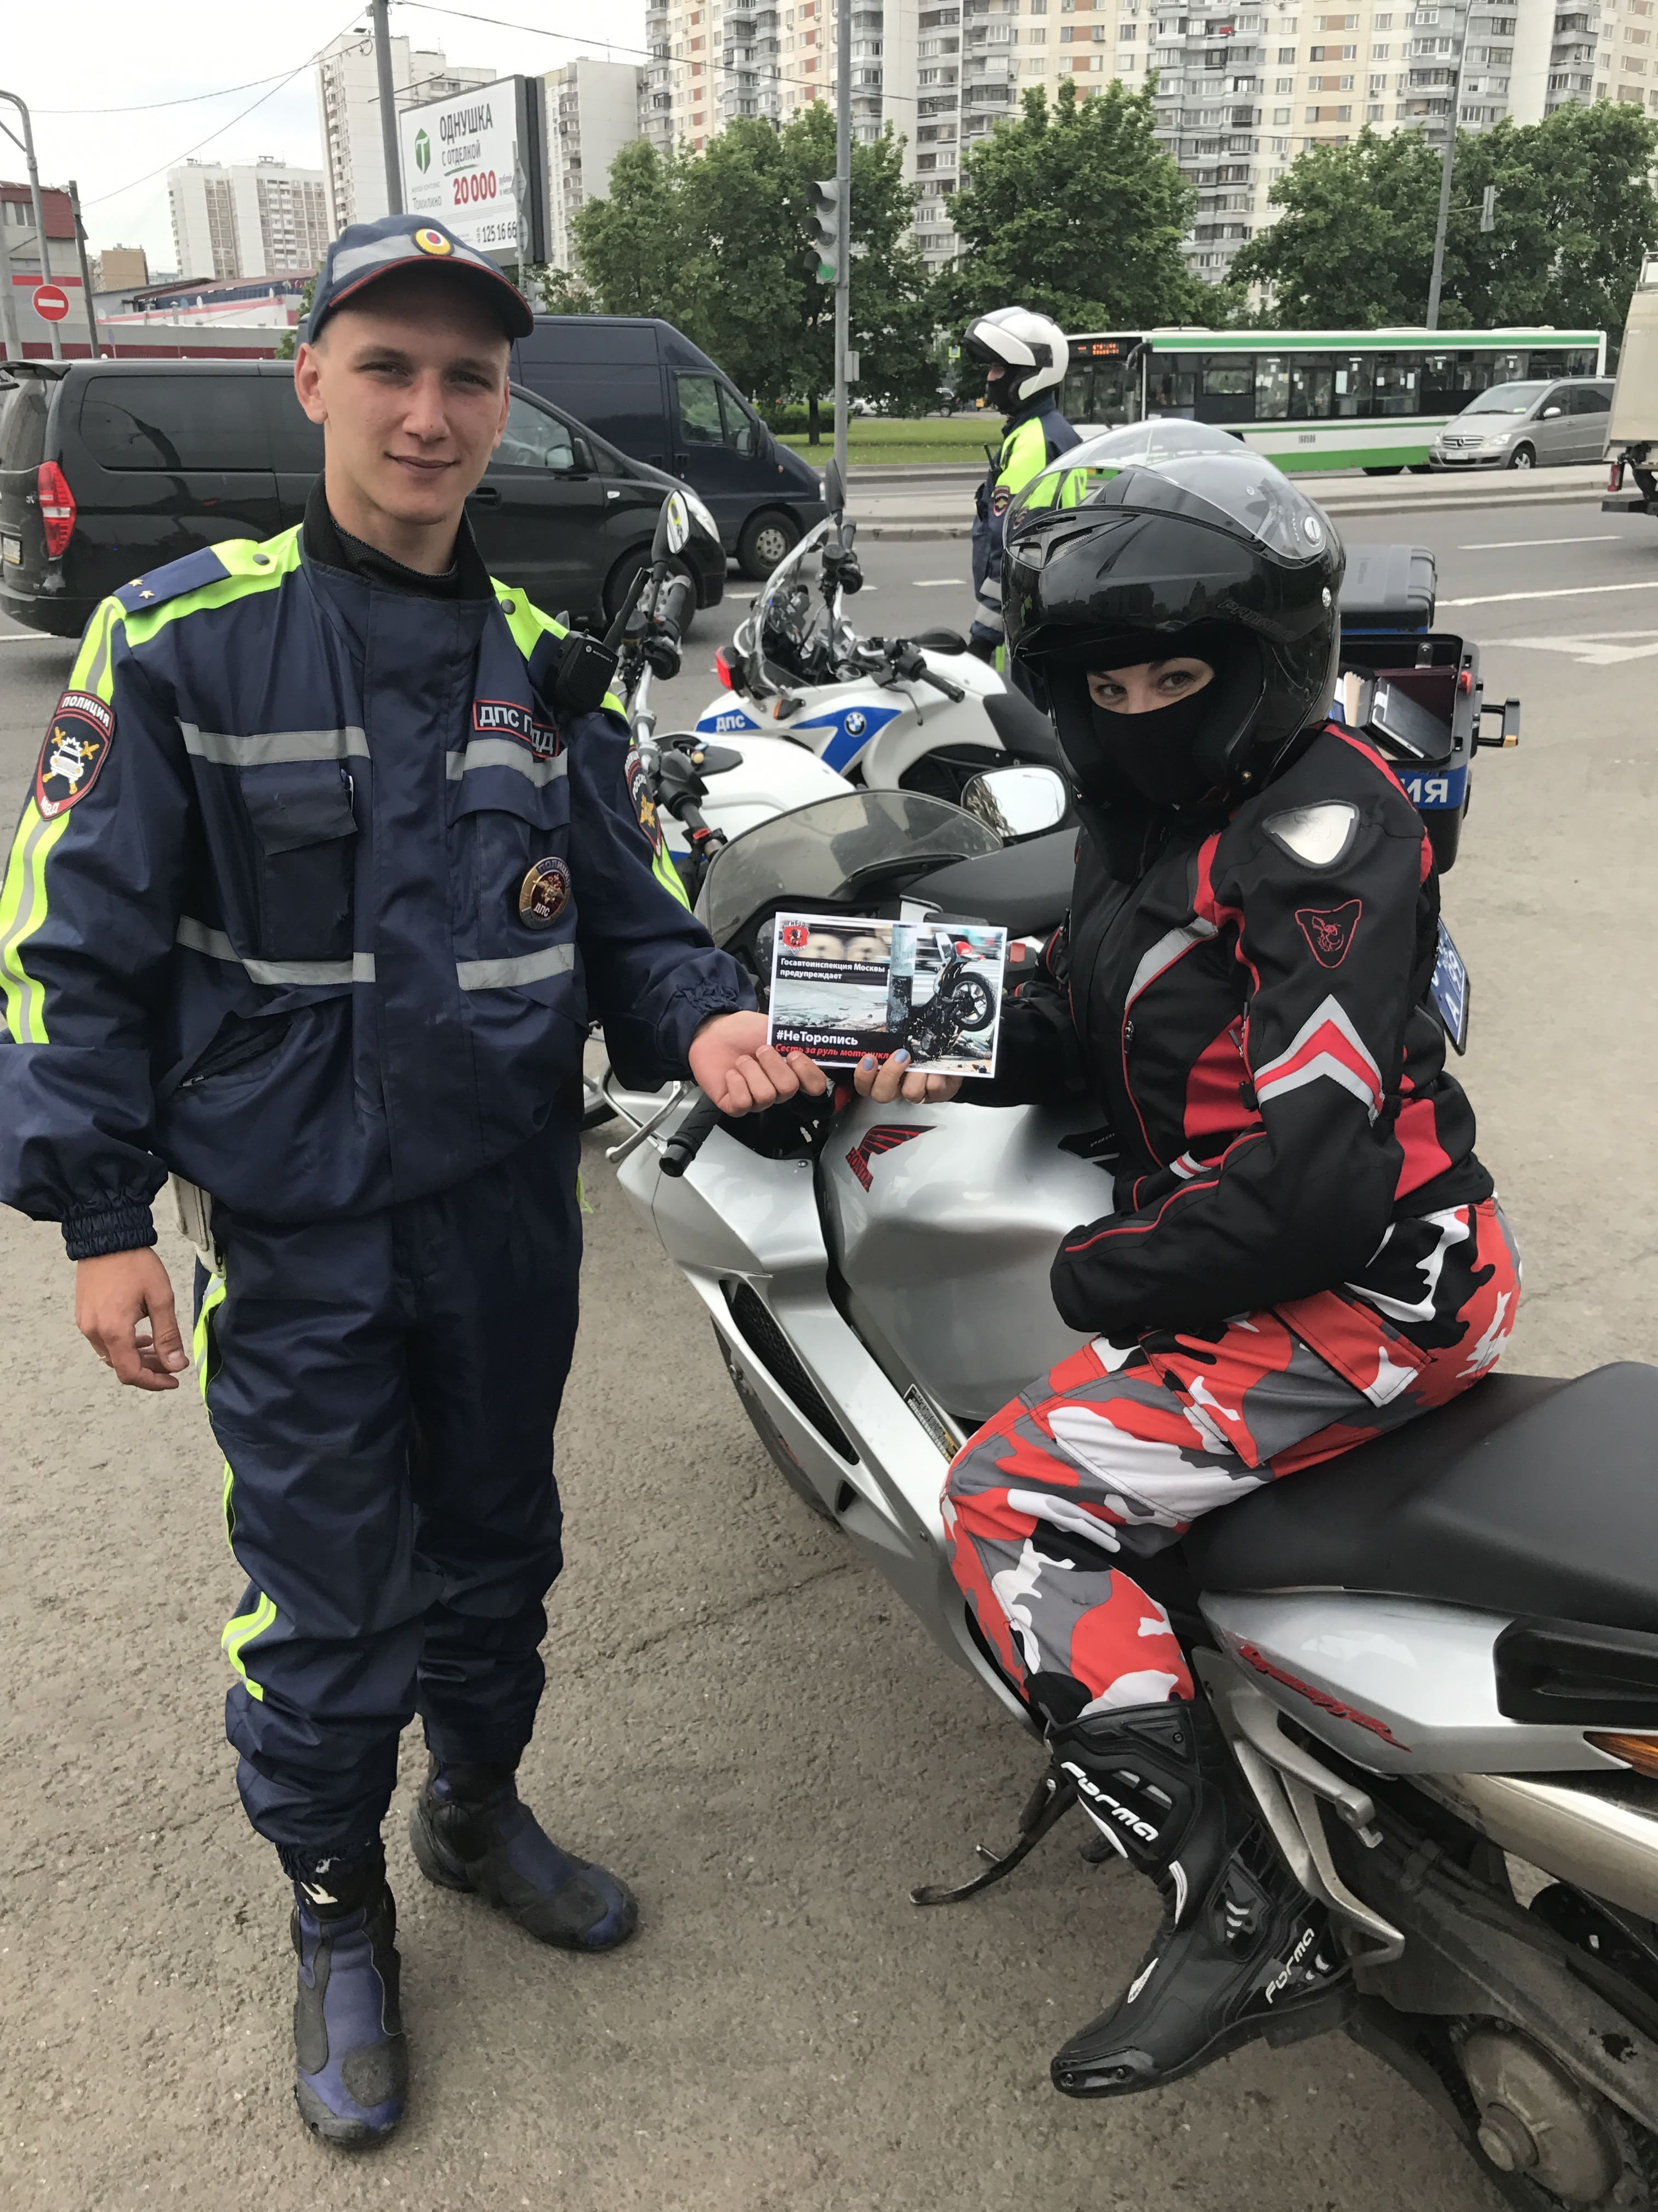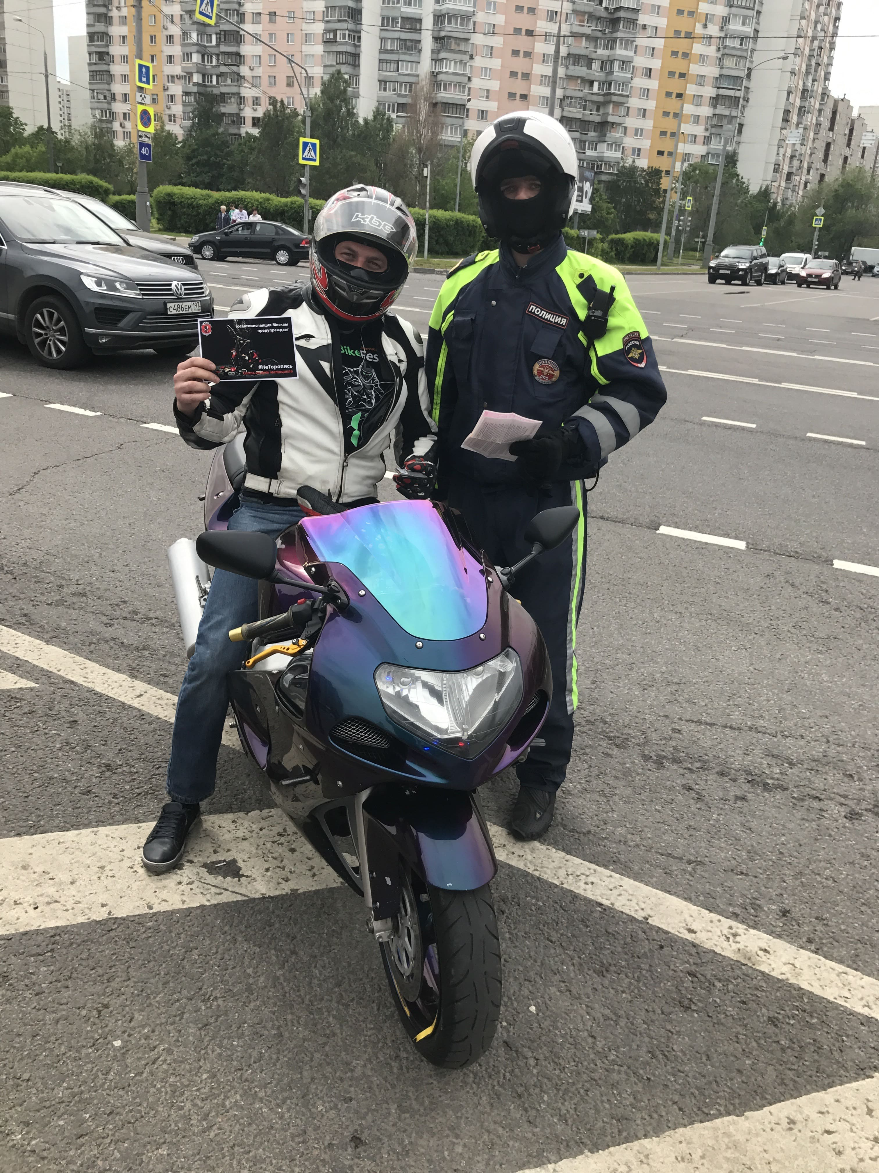
Пресс-служба УВД по ЮВАО ГУ МВД России по г. Москве
т/ф. 8(495) 709-18-18

